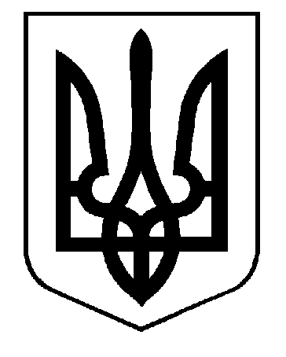
УКРАЇНА
ВИКОНАВЧИЙ КОМІТЕТ
САФ’ЯНІВСЬКОЇ СІЛЬСЬКОЇ РАДИ
ІЗМАЇЛЬСЬКОГО РАЙОНУ
ОДЕСЬКОЇ ОБЛАСТІ
РІШЕННЯ
13 січня 2022 року № 05
Про присвоєння почесного
звання України «Мати-героїня»
гр. Поклонській Людмилі Валентинівні

Відповідно до ст. 40 Закону України «Про місцеве самоврядування в Україні», Закону України від 16.03.2000 р. «Про державні нагороди України», керуючись «Положенням про почесні звання України», затвердженого Указом Президента України від29.06.2001 року № 476/2001 щодо присвоєння почесного звання «Мати - героїня», розглянувши заяву гр. Поклонської Людмили Валентинівни, яка народила і виховала до 8-ми річного віку 5 (п’ятеро ) дітей,
виконавчий комітет Саф’янівської сільської ради Ізмаїльського району Одеської області

ВИРІШИВ:

1. Рекомендувати на присвоєння почесного звання України «Мати – героїня» жительку с. Кам’янка вул. Успенська, 32 гр. Поклонську Людмилу Валентинівну, 01 лютого 1976 року народження, яка народила та виховала до 8-ми річного віку 5 (п’ятеро ) дітей:

1. Поклонський Олімп Сергійович,11 грудня 2003 року народження
2. Поклонський Альберт Сергійович , 12 липня 2005 року народження
3. Поклонська Мальвина Сергіївна, 09 грудня 2007 року народження
4. Поклонська Валерія Сергіївна, 03 серпня 2009 року народження
5. Поклонська Еммануела Сергіївна, 29 травня 2011 року народження

2. Клопотати перед Одеською обласною державною адміністрацією про присвоєння почесного звання «Мати-героїня» багатодітній матері гр. Поклонській Людмилі Валентинівні.

3. Контроль за виконанням даного рішення покласти на керуючого справами виконавчого комітету Суддю В.М..

Саф’янівський сільський голова Наталія ТОДОРОВА

